2021年南安市国民经济和社会发展统计公报
南安市统计局
（2022年4月）
2021年是建党100周年，也是“十四五”规划开局之年。站在新的历史起点上，全市上下认真贯彻落实上级决策部署，立足新发展阶段，践行新发展理念，融入新发展格局，经济总量迈上新台阶，超过1500亿元，一般公共预算总收入首次破百亿，石材陶瓷、日用轻工跻身千亿产业集群，高质量发展势头强劲。
一、综 合
初步核算，全年实现地区生产总值（GDP）1536.36亿元，比上年增长9.8%，两年平均增长7.3%。其中:第一产业增加值33.44亿元，增长3.2%；第二产业增加值919.15亿元，增长10.9%；第三产业增加值583.77亿元，增长8.5%。第二、三产业对GDP增长的贡献率分别为65.3％和33.8％，分别拉动GDP增长6.4和3.3个百分点。三次产业增加值占地区生产总值的比重，第一产业为2.2%，第二产业为59.8%，第三产业为38.0%。

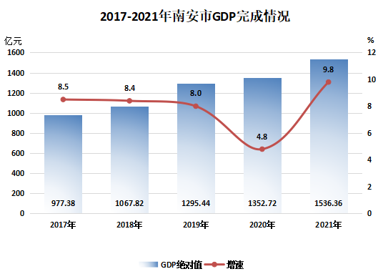

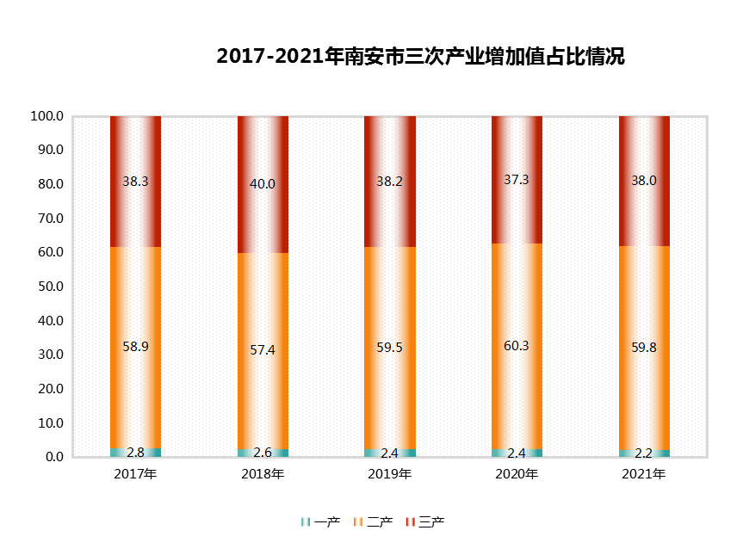

年末市场主体总数18.79万家，比上年末增长9.1%。其中：年末工商登记企业单位数6.83万家，增长15.2%；年末工商登记个体工商户数11.97万家，增长6.0%。
二、农 业
全年农林牧渔业总产值 58.42亿元，比上年增长4.1%。全年粮食种植面积 38.82万亩，减少1243亩，其中稻谷面积33.31万亩，减少2790亩。粮食总产量15.37万吨，比上年减少237吨，其中稻谷13.41万吨，减少847吨。油料种植面积4.99万亩，增加2116亩。蔬菜种植面积12.21万亩，增加8847亩。
全年肉蛋奶总产量9.31万吨，比上年增长6.0%，其中，肉类总产量7.24万吨，增长5.1%；禽蛋1.84万吨，增长10.1%。全年生猪出栏数52.20万头，增长5.4%，年末生猪存栏数27.33万头，增长2.8%。
全年水产品总产量5.75万吨，比上年增长0.25%，其中，淡水产品产量0.33万吨，增长0.46%；海水产品产量5.42万吨，增长0.24%。全年累计通过无公害水产品认证的企业3家，产品4个。
三、工业和建筑业
全年全部工业增加值858.15亿元，比上年增长11.6%，工业对经济增长的贡献率65.0%。规模以上工业产值3234.80亿元，比上年增长12.0%。拥有产值超亿元企业552家，比上年增加45家，其中超10亿元企业79家，增加21家。分行业看，石材陶瓷业规上产值1123.33亿元，增长14.3%；水暖厨卫业规上产值219.30亿元，下降6.5%；机械装备业规上产值672.50亿元，增长15.3%；日用轻工业规上产值1052.44亿元，增长10.0%；电子信息业规上产值143.73亿元，增长35.4%。全年规模以上工业实现销售产值3105.40亿元，其中出口交货值235.44亿元，现价增长9.5%。
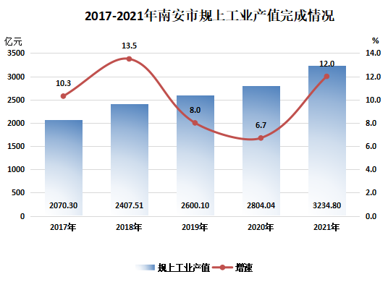
规模以上工业企业经济效益综合指数为408.87，比上年提高46.88个点，其中，总资产贡献率20.83%，提高1.07个百分点；资本保值增值率100.06%，下降5.85个百分点；资产负债率46.07%，提高2.36个百分点；全员劳动生产率42.97万元/人，提高7.07万元/人；流动资产周转率3.96次，上升0.27次；工业产品销售率96.00%，下降0.85个百分点。全年规模以上工业企业实现利润240.24亿元，比上年增长13.2%。
全年全社会用电量100.33亿千瓦时，比上年增长12.2%，其中工业用电量69.48亿千瓦时，增长18.2%。
全年全社会建筑业增加值61.58亿元，比上年增长1.0%。全市资质等级以上的建筑企业142家，完成建筑业总产值129.49亿元，增长13.5%。建筑业企业房屋施工面积776.69万平方米，下降5.0%；房屋竣工面积181.94万平方米，下降25.8%。全市建筑业总产值达到亿元及以上的企业21家，其中5亿元及以上的企业5家。
四、固定资产投资
全年固定资产投资445.96亿元，比上年增长14.4%。按三次产业分，第一产业投资完成5.51亿元，与上年持平；第二产业投资完成191.05亿元，增长18.9%；第三产业投资完成249.40亿元，增长11.5%。项目投资完成319.98亿元，增长18.3%，占固定资产投资的比重为71.8%；建安投资完成306.28亿元，增长5.5%，占固定资产投资的比重为68.7%；工业投资完成191.05亿元，增长18.9%，占固定资产投资的比重为42.8%；基础设施投资完成86.95亿元，增长9.3%，占固定资产投资的比重为19.5%；民间投资完成356.09亿元，增长16.2%，占固定资产投资的比重为79.8%。
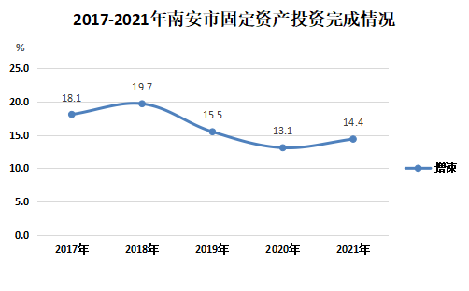

房地产开发投资增长5.5%，按工程用途分：商品住宅投资100.26亿元，增长7.6%；办公楼投资6.32亿元，增长51.9%；商业营业用房投资8.69亿元，下降18.0%。商品房销售面积193.73万平方米，增长10.0%。商品房销售额157.95亿元，增长18.7%。
五、国内贸易
全年社会消费品零售总额814.98亿元，比上年增长10.4%。限额以上社会消费品零售额完成172.44亿元，比上年增长12.2%。其中：文化办公用品类零售额比上年增长118.5%；家用电器和音像器材类增长88.5%；建筑及装潢材料类下降2.1%；粮油和食品类增长63.7%；饮料类增长7.1%；烟酒类增长22.8%；服装、鞋帽、针纺织品类增长94.5%；汽车类增长6.9%；石油及制品类增长16.8%；体育娱乐用品类下降36.1%。
六、对外经济
全年新批三资企业项目54个，比上年增加7个。投资总额24.60亿元，比上年下降4.7%。合同利用外资金额24.59亿元，增长4.4%。外商实际到资验资口径完成4.54亿元，增长13.4%。货物进出口总额220.53亿元，增长33.5%，其中：出口142.53亿元，增长30.5%；进口78.00亿元，增长39.3%。

七、交通运输
全市公路总长度为3997.43公里，其中：国道102.84公里，省道145.61公里，县道263.09公里，乡道1044.49公里，村道2441.39公里。高速公路171.46公里，铁路62.80公里。全年港口完成货物吞吐量1083.42万吨。
全社会货运量8059.25万吨，其中：水上运输货运量2799.58万吨；全社会货运周转量586.32亿吨公里，其中：水路货运周转量549.86亿吨公里；全社会道路客运量289.87万人；全社会道路客运周转量1.31亿人公里。
八、财政和金融
全年一般公共预算总收入102.20亿元，比上年增长12.9%。其中，一般公共预算收入58.62亿元，增长10.5%；中央财政收入43.57亿元，增长16.2%。全市一般公共预算支出92.78亿元，增长16.0%（2020年决算数剔除权责发生制列支，同口径对比，下同），其中：一般公共服务支出5.66亿元，下降7.4%；教育支出23.02亿元，增长31.4%；科学技术支出2.33亿元，增长26.8%；社会保障和就业支出13.41亿元，增长15.0%；卫生健康支出9.53亿元，增长6.6%。税收收入94.39亿元，增长20.2%。
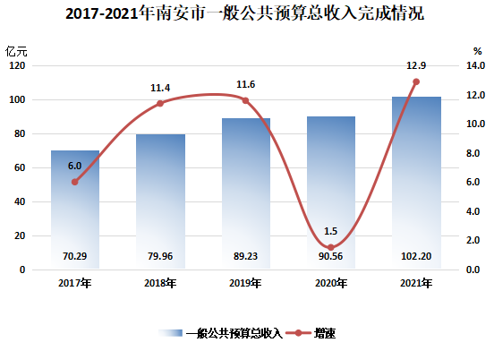

年末金融机构存款余额1301.01亿元，比上年末增长8.0%，其中：住户存款余额920.32亿元，比上年末增长7.3%。金融机构贷款余额1091.51亿元，比上年末增长13.0%，其中：住户短期贷款146.11亿元；住户中长期贷款451.34亿元。
九、教育和科学技术
全市拥有幼儿园315所，在园幼儿67945人；普通小学287所，在校学生145353人；普通中学67所，在校学生79981人；职业中专5所，在校学生10600人；特殊教育学校1所，在校学生613人。2021年幼儿园新生8027人；小学新生27214人；初一新生20279人；高一新生8740人。
全市共有国家高新技术企业228家，省科技型中小企业154家；每万人发明专利拥有量达10.1件；现有1家国家级企业工业设计中心，3家省级企业工业设计中心，3家泉州级企业工业设计中心；2家国家级企业技术中心，16家省级企业技术中心，12家泉州级企业技术中心。
十、文化旅游、卫生健康和体育
九日山、安平桥作为“泉州：宋元中国的世界海洋商贸中心”的重要组成部分，成功列入世界遗产名录；完成溪美贵峰村和罗东潭溪村综合文化服务中心改造建设；开展多场次送戏下乡及传统布袋戏进校园公益演出活动。
全市拥有三星级以上酒店8家。全市全年接待国内外游客总人数610.85万人次，比上年增长3.6%；全年实现国内旅游收入79.56亿元，比上年增长11.4%。
年末共有各级各类医疗机构1133个，病床数6911张，医院、卫生院卫生技术人员2614人，其中职业（助理）医师1412人。乡镇卫生院覆盖率为100%。
全年我市运动员在各级别各类比赛中共获48枚金牌（冠军）、36枚银牌、48枚铜牌，其中：东京奥运会上，由我市培养输送的运动员李发彬、黄东萍斩获2枚金牌。举办承办“海丝之旅匹克体育”杯全国中老年篮球邀请赛、2021年全国皮划艇激励回旋春季冠军赛暨第十四届全运会皮划艇激流回旋资格赛、福建南安“石利矿业杯”第三届汽车场地越野全国精英挑战赛等大型赛事。荣获全省首个奥运冠军之城、首批全国县域足球典型称号。
十一、人口、人民生活与社会保障
年末常住人口152.7万人，比上年末增加0.9万人；常住人口城镇化率达63.6%，比上年提高1.9个百分点。全年人口出生率为8.57‰，自然增长率为1.05‰。年末全市公安户籍共46.66万户，公安户籍人口166.60万人，其中：城镇人口914403人，乡村人口751573人。
全体居民人均可支配收入42906元，比上年增长8.9%；人均生活消费性支出27921元，增长12.6%。其中：城镇居民人均可支配收入54743元，增长8.0%，农村居民人均可支配收入27811元，增长10.8%。
全市企业基本养老保险参保人数17.96万人。享受养老保险待遇的离退休人员1.45万人。城乡居民养老保险参保人数 88.07万人。失业保险参保人数8.71 万人。工伤保险参保人数14.65万人。
十二、节能降耗、环境保护与应急管理
全市规模以上工业综合能源消费量为114.80万吨标准煤，同比下降0.61%，单位增加值能耗同比下降12.04%。
全市拥有污水处理厂11座，垃圾中转站33座。城区生活污水处理率（市区）92.2%；城镇生活垃圾无害化处理率100%；饮用水水质达标率达到99.92%；森林覆盖率达到52.7%。
全年发生各类生产安全事故53起，比上年下降1.9%；死亡16人，与上年持平；直接经济损失10.95万元，比上年下降19.7%。

注释：
1.本公报中数据均为初步统计数。正式数据以统计年鉴为准。部分数据因四舍五入原因，存在着与分项合计数不等的情况。
2.本公报地区生产总值、各产业增加值、农业总产值均按现价计算，增长速度按可比价格计算。
资料来源：
本公报中城镇社会保障数据来市人社局；财政数据来自市财政局；公路里程、公路运输、水运、港口货物吞吐量数据来自市交通运输局；户籍人口数据来自市公安局；城镇垃圾处理数据来自市城管局；对外经济数据来自市商务局；文化、旅游、体育数据来自市文体旅局；国家级、省级等企业技术中心数据来自市工信局；高新技术等数据来自市科技局；教育数据来自市教育局；专利数据来自市市场监督管理局；农业数据来自市农业农村局；卫生健康数据来自市卫健局；应急管理数据来自市应急管理局；其他数据来自市统计局和国家统计局南安调查队。

